ЛГТН-3х6-ПК |  | Теневой навес 3000х6000 (стены - поликарбонат)
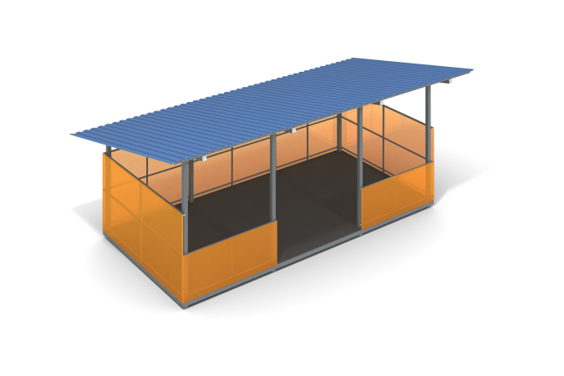

Размеры, мм: | 3920x7100x2980 | Вес, кг: | 0
Характеристики материалов
Материалы: Металл, оцинкованный профлист с полимерным покрытием, березовая ламинированная фанера, сотовый поликарбонат.
Теневой навес представляет из себя сооружение для укрытия от прямых солнечных лучей, дождя и других погодных явлений во время прогулки в детских садах.
Металлические детали покрываются защитным антикоррозийным декоративным покрытием, подобранным для обеспечения атмосферостойкости и светостойкости.
Каркас на болтовом соединении из профильной трубы 80х80 мм с толщиной стенки 3 мм, 80х40 мм с толщиной стенки 3 мм, 40х40 с толщиной стенки 2 мм и 40х20 мм с толщиной стенки 2 мм. Все каркасные металлические элементы окрашены защитным антикоррозийным декоративным покрытием.
Полы выполнены из высокопрочной влагостойкой ламинированной фанеры толщиной 18 мм с фирменным узором “гексагональная структура”.
Торцы фанеры окрашены акриловой краской. Боковые, передние и задние стенки выполнены из сотового поликарбоната толщиной 8 мм. Крыша представляет из себя оцинкованный профлист с полимерным покрытием, установленный на раму.
Комплектация: Каркас- 1 шт, Крыша- 1 шт, Передняя стенка- 2 шт, Стенки боковые - 2 шт, Стенка задняя - 1 шт.

